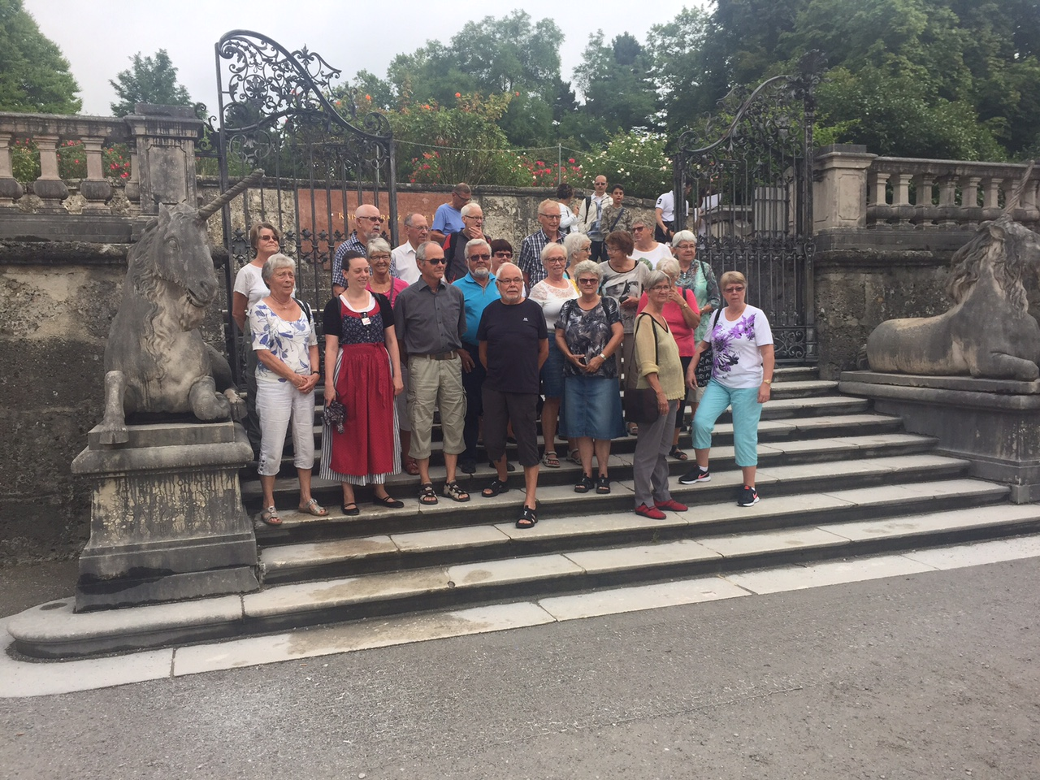POSTPENSJONISTENE
HEDMARK
ÅRSBERETNING 2015

Styret:
Leder: Johanne Lillevik
Nestleder: Svanhild Sandnes
Sekretær: Terje Flem
Kasserer: Tore Moen
Styremedlem: Anne Lise Nordby
Varamedlemmer: Ivar Kipperberg, Geir Jordet
Revisor: Kjell Hovden
Vararevisor: Ole Ivar Pedersen
Arrangementskomite: Gunvor Ottersen, Arne Randmæl, Jan Erik Johansen, Mette Linderud
Valgkomite: Ole Ivar Pedersen, leder, Turid Sandvoll, Gustav Cederberg

Nord Østerdal: Leif Håvard Henriksen (kontaktperson)
Møteplassen Elverum: Liv Hodøl Thoresen (kontaktperson)

Eldrerådsrepresentanter:
Elverum: Steinar Mora
Hamar: Johanne Lillevik og Gunvor Ottersen
Stange: Ivar Kipperberg
Tynset: Leif Håvard Henriksen

Representasjon:
Ivar Kipperberg deltok på årsmøtet til Hamarpost BIL/Velferdsrådet den 16. februar 2015 på
Scandic Ringsaker Hotell. Johanne Lillevik og Svanhild Sandnes deltok på Pensjonistforbundet
Hedmarks årsmøte på Thon Hotell, Elverum, den 10. – 11. mars 2015. Johanne Lillevik deltok
på konferanse for eldreråd i fylket den 27, - 28. april. Johanne Lillevik og Anne Lise Nordbye
deltok på Postkoms årsfest på Scandic Ringsaker Hotell den 25. april. Johanne Lillevik deltok
På Postens Pensjonistforbunds Landsmøte den 11. – 13.mai. Ivar Kipperberg deltok på fest-
middagen på det samme møtet. Johanne Lillevik og Svanhild Sandnes deltok på Pensjonist-
forbundet Hedmarks ledermøte på Rica Ringsaker Hotell den 06. – 07. oktober 2015.

Møteplassen Elverum:
Liv Hodøl Thoresen er fortsatt vår kontaktperson på Møteplassen Elverum, hvor hun også er
medlem av representantskapet. Kaffetreffene på Møteplassen arrangeres på onsdager, med
godt oppmøte.

Frivilligsentralen/pensjonisthjelpen:
Postpensjonistene dekker fortsatt telefonvakt for Pensjonisthjelpen 5 dager i uken, mandag -
fredag. Vaktene er i år utført av Ole Ivar Pedersen, Turid Børve, Anne Lise Mikkelson,
Gunvor Ottersen og Mette Linderud, og med Turid Sandvoll og Johanne Lillevik som vikarer.
Vår «andel» her er 5 uker pr. år. Ole Ivar Pedersen er i tillegg kasserer i Pensjonisthjelpen og
Styremedlem i Frivillighetssentralen. Gunvor Ottersen er varamedlem i Frivillighetssentralen.

Medlemsutviklingen:
Medlemsutviklingen er fortsatt positiv med en liten økning fra år til år, og vi har ved
årsmøtetidspunktet 269 medlemmer. Det er en viktig oppgave å få nåværende og
fremtidige pensjonister til å se verdien av å være organisert, også når man ikke lenger er
yrkesaktiv. Medlemsutviklingen vil derfor fortsatt være en prioritert oppgave for styret.

Styremøter:
Det er avholdt i alt 11 ordinære styremøter i løpet av året. I tillegg til felles styremøte med
Gudbrandsdal og Vestoppland på Øyer den 21. oktober 2015.

Årsmøtet:
Årsmøtet ble avholdt på Postterminalen Trehørningen den 04. mars 2015. I alt deltok 51 av våre medlemmer på møtet. I tillegg deltok også forbundets leder, Magne Furesund, på årsmøtet. Johanne Lillevik ble her foreslått som ordstyrer og Terje Flem som referent, noe årsmøtet sluttet seg til. I tillegg ble Jan Erik Johansen og Hans Rustad valgt til å underskrive protokollen.

Årsberetningen var på forhånd utsendt til alle påmeldte deltakere. Det ble derfor lagt til grunn for gjennomgangen at alle hadde gjennomgått denne, og notert seg eventuelle kommentarer og/eller spørsmål. Årsberetningen ble derfor ikke gjennomgått i detalj, men ved at ordstyrer viste til side for side samt ga noen korte kommentarer til en del av punktene. Årsmøtet ga deretter sin tilslutning til årsberetningen.

Ivar Kipperberg overrakte blomster til Liv Hodøl Thoresen og Wenche Andersen som takk for deres innsats i/for avdelingen, mens Johanne Lillevik overrakte blomster til Ivar Kipperberg som takk for hans store innsats i foreningen gjennom mange, mange år, bl.a. som leder gjennom hele 11 år. Ivar Kipperberg har nedlagt utrolig mye både tid og arbeid til foreningens beste gjennom disse årene. Tusen takk Ivar.
Nyvalgt leder, Johanne Lillevik, takket for tilliten på vegne av det nye styret. Hun takket også andre som har verv for innsatsen, samt alle frammøtte medlemmer for et godt møte.

Etter årsmøtet orienterte Postpensjonistenes leder, Magne Furesund, om aktuelle saker i forbundet. I tillegg orienterte representanter fra Peer Gynt Tours om årets sommertur som gikk til Østerrike i august. Deretter ble det servert karbonadesmørbrød og kringle i kantina, hvor vi ellers hadde sosialt samvær med sang, til musikk av Kjell Hovden, kaffe og loddsalg. Ivar Kipperberg takket også alle tillitsvalgte for god innsats i året som har gått.

Medlemsmøter/kaffetreff:
Årets første kaffetreff ble holdt på La Perla i Storhamarsenteret den 07. januar med 41 medlemmer til stede, og hvor dagens hovedpunkt var Nils Brodals orientering om våre kollektive forsikringsordninger.

Kaffetreff nummer 2 ble holdt i produksjonslokalene til Knutstad og Holen på Midtstranda. På grunn av stor interesse måtte det avvikles 2 møter, henholdsvis den 04. 0g 11. februar med 25 deltakere på hvert. I tillegg til en interessent orientering fra Ketil Holen, ble det også servert en nydelig lunsj, selvfølgelig basert på fisk.

I tillegg til flere kaffetreff på La Perla på Storhamarsenteret, med varierende tema, hadde vi også kaffetreff på Åkersætra den 02. september. På tross av heller dårlig og vått vær møtte 24 medlemmer sporty opp. De fleste av disse deltok også på den 3 kilometer lange fotturen sammen med Hans Ruud fra Turistforeningen.

På 65 + kurset på Trehørningen den 13. og 15. oktober deltok i alt 32 medlemmer, som alle mente de hadde godt utbytte av kurset.

I tillegg til ovennevnte ble den tradisjonelle julekaffen arrangert på postterminalen på Trehørningen den 09. desember med i alt 71 deltakere.

I tillegg til kaffetreffene på Hamar har det også vært flere kaffetreff både på Elverum og på Tynset.

Utflukter/reiser:
Østerrike
Årets sommertur gikk til Østerrike i perioden 12. – 17. august med Peer Gynt Tours som arrangør.
Den 23. mars deltok 25 medlemmer på vår pubaften på Bakgården pub i Brumunddal, hvor Postens Dramatiske Selskap var det naturlige underholdningsvalg for oss.
Den 23.april overvar 35 medlemmer seniorkabareten Før i Væla, på Nes Eldresenter.
Den 06. mai deltok 40 medlemmer på medlemsmøtet på Norsk Skogmuseum, Elverum
Den 02. juli deltok 23 av oss på Gudbrandsdals flotte arrangement på restaurant Skavlen på Mosetertoppen, Hafjell.
I perioden 24. – 26. november hadde 39 stykker av oss en flott julemarkedstur til Kiel.

Vi viser ellers til fyldige referater både i Hedmarksposten, og på facebooksiden vår vedrørende både kaffetreffene og utfluktene/reisene.

Hedmarksposten:
Vårt medlemsblad Hedmarksposten kom ut med 7 utgaver i kalenderåret, og det er nå styrets sekretær som har hovedansvaret for skriving og redigering av denne.

Hjemmesiden/Facebook:
Hjemmesiden, som ble lansert i 2012, har det siste året ikke blitt ajourført i særlig grad. Hovedårsaken til dette er at det er nedsatt en arbeidsgruppe som skal utarbeide forslag til ny felles hjemmeside som kan benyttes av alle avdelinger, samt forbundet sentralt. I tillegg skal arbeidsgruppen også vurdere og foreslå forenklinger/forbedringer i forbundets administrative rutiner, herunder også medlemsregisteret. Fra vår avdeling deltar Terje Flem i denne arbeidsgruppa. Arbeidsgruppas forslag skal foreligge i mai 2016.
På slutten av 2014 etablerte vi også en lukket facebookgruppe, som på det nåværende tidspunkt inneholder i alt 73 medlemmer.

Handlingsplan:
Handlingsplanen er oppfylt.

Økonomi:
Turer og aktiviteter er i stor grad finansiert ved egenandeler fra deltakerne. Sammen med kontingent, utlodning og støtte fra Postkom, Hamar BIL og Velferdsråd og noe kommunalt kommer vi i mål. Også støtte fra Posten og fra Hedmark Fylke er med å gi positive tall i regnskapet. I tillegg gir grasrotmidler fra våre tippere og lottospillere også et tilskudd til økonomien. Noen av foreningens medlemmer har i tillegg vasket en av Postkoms hytter på Rømåsen på dugnad, noe som også ga et godt tilskudd til foreningens regnskap.

Til Landsmøtet 2015 leverte avdelingen et forslag om å endre fordelingsnøkkelen av kontingenten mellom Pensjonistforbundet, vårt forbund og avdelingene, til gunst for avdelingene. Landsmøtet vedtok å sende forslaget over til det nye styret for vurdering. Bakgrunnen for forslaget var at kontingenten til vårt forbund og avdelingene i en årrekke hadde stått uendret. Den beskjedne årlige økningen i kontingenten (i snitt 5 kroner pr. år) har i sin helhet dekket økningen til Pensjonistforbundet. Det forventes også at velferdsmidler fra Posten, Postkom og andre instanser fortsatt vil kunne gå noe ned i tiden som kommer. Mange avdelinger har også mistet tilgangen til gratis møtelokaler og kontorutstyr. For 2016 har vi registrert at vi har fått økt vår andel av kontingenten, noe vi regner med at vår henvendelse er en del av årsaken til.
Foreningens økonomi er derfor fortsatt god, og vi har fortsatt anledning til å sponse både reiser og arrangementer for våre medlemmer. Vi viser ellers til fremlagt regnskap.

Sluttord:

I inneværende årsmøteperiode har det vært et meget godt samarbeid både innenfor styret og mellom styret og medlemmene. Vi har også et godt samarbeid med våre naboer i Vestoppland og Gudbrandsdal, samt med Postkom, HamarPost BIL og Velferdsråd, Posten og Pensjonistforeningen i Hedmark. Vi takker for året 2015, og håper at alle vil slutte opp om vårt arbeid også i 2016.

I tillegg har vi også, på vegne av Posten, sørget for innkjøp av kranser ved tidligere postansattes bortgang.

Prøv gjerne å få med de av våre medlemmer som sjelden eller aldri kommer på medlemsmøter eller andre aktiviteter. Noen trenger kanskje en «liten dytt» for å komme i gang.

Johanne Lillevik – Svanhild Sandnes – Anne Lise Nordbye – Tore Moen
Terje Flem – Ivar Kipperberg – Geir Jordet

